概述
文件系统是操作系统用于明确磁盘或分区上的文件的方法和数据结构；即在磁盘上组织文件的方法。也指用于存储文件的磁盘或分区，或文件系统种类。
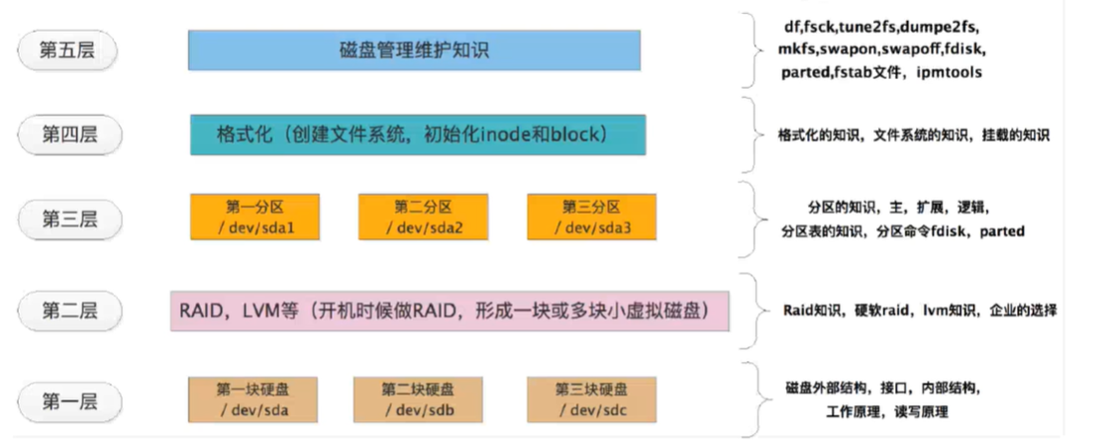
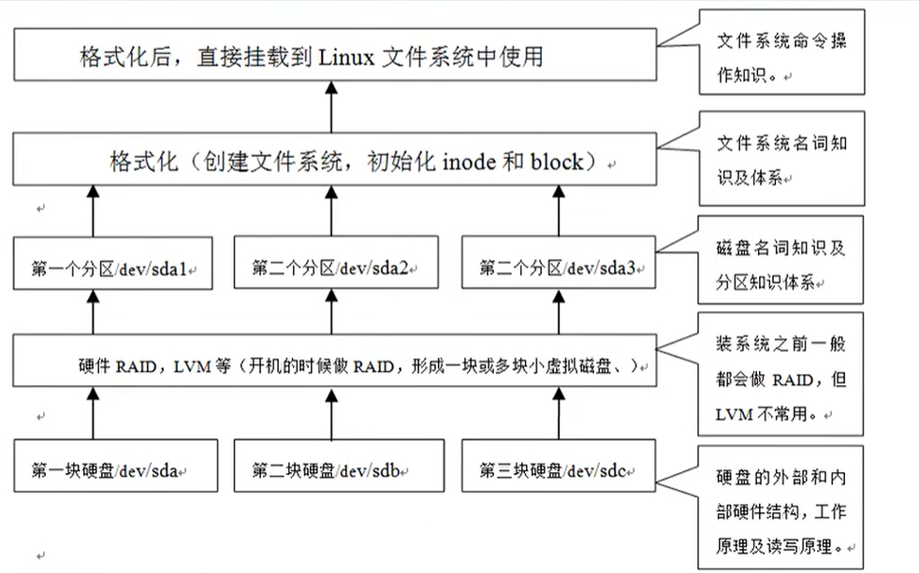
举个通俗的比喻，一块硬盘就像一个块空地，文件就像不同的材料，我们首先得在空地上建起仓库（分区），并且指定好（格式化）仓库对材料的管理规范（文件系统），这样才能将材料运进仓库保管。
文件系统是对应硬盘的分区的，而不是整个硬盘，不管是硬盘只有一个分区，还是几个分区，不同的分区可以有着不同的文件系统！

文件系统

VFS
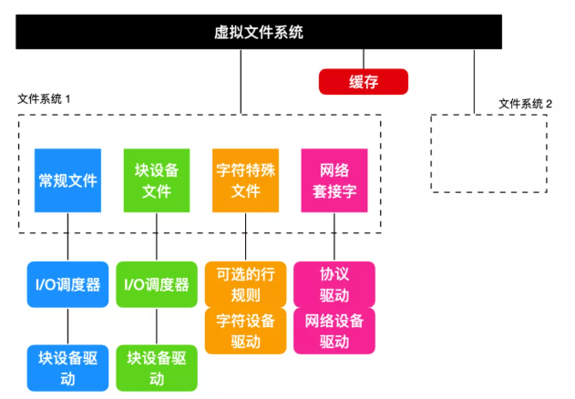

inode
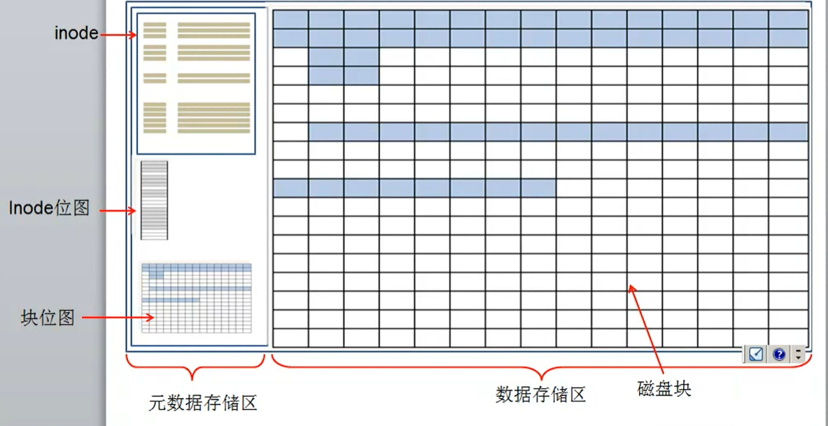
文件系统将磁盘空间分为元数据存储区（存储文件的属性：属主信息，数据块位置）和数据存储区（存放文件和文件夹）。
inode：index node即索引节点，每一个文件都会占用一个inode。如果inode满了（即建立太多的文件），此时即便是数据存储块还有空间，则此时是无法写入数据的（因为在inode索引有效数据存储区的时候显示无可用数据节点了）。因此，在创建文件系统的时候大概评估空间多大，文件等信息。如果存储的都是小的临时文件，可以将inode设置大一些，如果存储的都是大的文件，可以将inode设置小一些。创建文件的时候生成inode，删除文件的时候会删除对应的inode，这就导致inode节点地址不连续。
inode表格式：
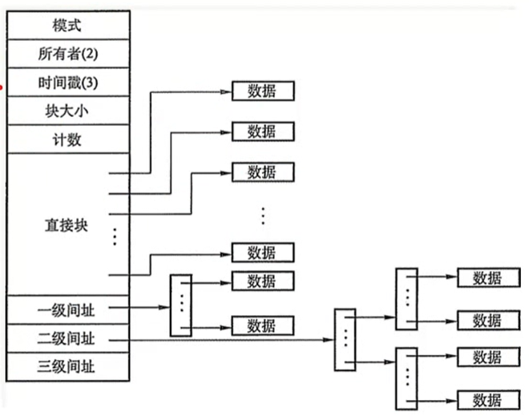
如果文件比较小可以使用直接块定位到数据块，但是如果文件比较大，直接块不够用的，则使用间接寻址实现。
注：文件的大小和占用的空间不是一个概念，创建空文件不写数据的时候，仅仅是分配一个inode，但是不占用数据块，只有写入数据的时候才真正占用数据块。
inode位图：标识未被使用的inode节点，如果新建文件，则需要查找一个有效的inode节点，但是如果之前反复新建和删除文件导致inode节点地址不连续，逐一遍历非常耗时，这里引入一个inode位图快速定位未被使用的inode节点。
块位图：标识磁盘块（大小可以设定，一般是4K为一块）是否被占用，加快inode索引速度。在创建文件的时候，需要在inode中查找一个未被占用的磁盘块，由于之前反复新建和删除文件导致inode的地址不连读且有效的磁盘块也是不连续的，如果依次在inode中查找未被占用的磁盘块，则效率非常低。

文件夹/文件名
文件夹也是文件，占用磁盘块和inode节点。

创建文件过程
- 扫描inode位图，找一个空闲inode占用inode号；
- 查找目标块，添加文件名和inode；
- 扫描块位图，为文件分配磁盘块。

删除文件过程
- 目录条目删除；
- 在inode位图中标记为空；
- 在块位图中标记为空（只是标记该磁盘块未被使用，但是其中数据还是存在的，只是inode和数据块映射关系被破坏了，这种可以恢复数据）。
注：文件粉碎使用随机数据填充磁盘块。

复制和剪切文件
在同一分区中剪切文件只是将目录进行修改，但是inode和磁盘块位置都不会更新，因此速度非常快。
在同一分区中复制文件则不仅需要修改目录，还需要分配新的inode和磁盘空间，因此比较耗时。
跨分区的剪切和复制，也是重新建立inode和磁盘块位置，因此也是比较耗时的。

硬/软链接
硬链接：数量是1，删除就彻底删除了。
- 只能针对文件，不能用于目录
- 不能跨分区
- 能更改增加文件被连接的次数

软链接（符号连接）：
- 可以给目录和文件创建软链接
- 可以跨文件系统
- 不会增加被连接的次数
- 其大小是执行路径所包含的字符个数

设备文件

块设备
主设备号
次设备号

字符设备

系统调用

creat
为了创建一个新的文件，会使用到creat方法，注意没有e。
这个系统调用的两个参数是文件名和保护模式
fd = creat("aaa",mode);
这段命令会创建一个名为aaa的文件，并根据mode设置文件的保护位。这些位决定了哪个用户可能访问文件、如何访问。
creat系统调用不仅仅创建了一个名为aaa的文件，还会打开这个文件。为了允许后续的系统调用访问这个文件，这个creat系统调用会返回一个非负整数， 这个就叫做文件描述符(file descriptor)，也就是上面的fd。
如果在已经存在的文件上调用了creat系统调用，那么该文件中的内容会被清除，从0开始。通过设置合适的参数，open系统调用也能够创建文件。
主要的系统调用：
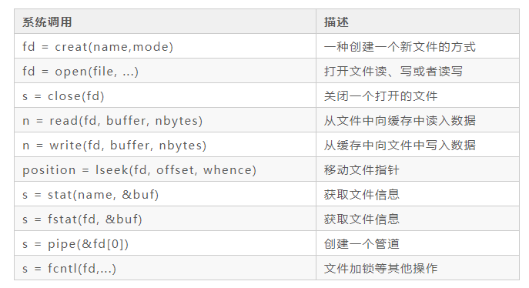
为了对一个文件进行读写的前提是先需要打开文件，必须使用creat或者open打开，参数是打开文件的方式，是只读、可读写还是只写。open系统调用也会返回文件描述符。打开文件后，需要使用close系统调用进行关闭。close和open返回的fd总是未被使用的最小数量。
什么是文件描述符？文件描述符就是一个数字，这个数字标示了计算机操作系统中打开的文件。它描述了数据资源，以及访问资源的方式。

open
当程序要求打开一个文件时，内核会进行如下操作：
- 授予访问权限
- 在全局文件表(global file table)中创建一个条目(entry)
- 向软件提供条目的位置
文件描述符由唯一的非负整数组成，系统上每个打开的文件至少存在一个文件描述符。文件描述符最初在Unix中使用，并且被包括Linux，macOS和BSD在内的现代操作系统所使用。
当一个进程成功访问一个打开的文件时，内核会返回一个文件描述符，这个文件描述符指向全局文件表的entry项。这个文件表项包含文件的inode信息，字节位移，访问限制等。例如下图所示：
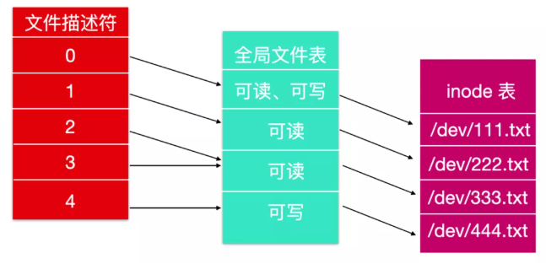
默认情况下，前三个文件描述符为STDIN(标准输入)、STDOUT(标准输出)、STDERR(标准错误)。
标准输入的文件描述符是0 ，在终端中，默认为用户的键盘输入
标准输出的文件描述符是1 ，在终端中，默认为用户的屏幕
与错误有关的默认数据流是2，在终端中，默认为用户的屏幕。

read/write
在文件系统调用中，开销最大的就是read和write了。read和write都有三个参数：
文件描述符：告诉需要对哪一个打开文件进行读取和写入
缓冲区地址：告诉数据需要从哪里读取和写入哪里
统计：告诉需要传输多少字节
这就是所有的参数了，这个设计非常简单轻巧。

虽然几乎所有程序都按顺序读取和写入文件，但是某些程序需要能够随机访问文件的任何部分。与每个文件相关联的是一个指针，该指针指示文件中的当前位置。顺序读取（或写入）时，它通常指向要读取（写入）的下一个字节。如果指针在读取1024个字节之前位于4096的位置，则它将在成功读取系统调用后自动移至5120的位置。

lseek
lseek系统调用会更改指针位置的值，以便后续对read或write的调用可以在文件中的任何位置开始，甚至可以超出文件末尾。
lseek = Lseek，段首大写。
lseek避免叫做seek的原因就是seek已经在之前16位的计算机上用于搜素功能了。
Lseek有三个参数：第一个是文件的文件描述符，第二个是文件的位置；第三个告诉文件位置是相对于文件的开头，当前位置还是文件的结尾
lseek(int fildes, off_t offset, int whence);
lseek的返回值是更改文件指针后文件中的绝对位置。lseek是唯一从来不会造成真正磁盘查找的系统调用，它只是更新当前的文件位置，这个文件位置就是内存中的数字。
对于每个文件，Linux都会跟踪文件模式（常规，目录，特殊文件），大小，最后修改时间以及其他信息。程序能够通过stat系统调用看到这些信息。第一个参数就是文件名，第二个是指向要放置请求信息结构的指针。这些结构的属性如下图所示。
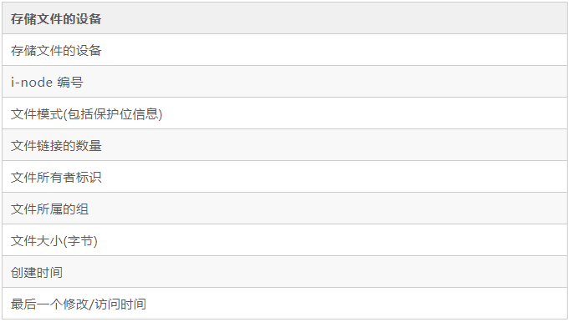

fstat
fstat调用和stat相同，只有一点区别，fstat可以对打开文件进行操作，而stat只能对路径进行操作。

pipe
pipe文件系统调用被用来创建shell管道。它会创建一系列的伪文件，来缓冲和管道组件之间的数据，并且返回读取或者写入缓冲区的文件描述符。在管道中，像是如下操作
sort <in | head –40
sort进程将会输出到文件描述符1，也就是标准输出，写入管道中，而head进程将从管道中读入。在这种方式中，sort只是从文件描述符0中读取并写入到文件描述符1（管道）中，甚至不知道它们已经被重定向了。如果没有重定向的话，sort会自动的从键盘读入并输出到屏幕中。

fcntl
最后一个系统调用是fcntl，它用来锁定和解锁文件，应用共享锁和互斥锁，或者是执行一些文件相关的其他操作。

mkdir/rmdir
现在我们来关心一下和整体目录和文件系统相关的系统调用，而不是把精力放在单个的文件上，下面列出了这些系统调用，我们一起来看一下。
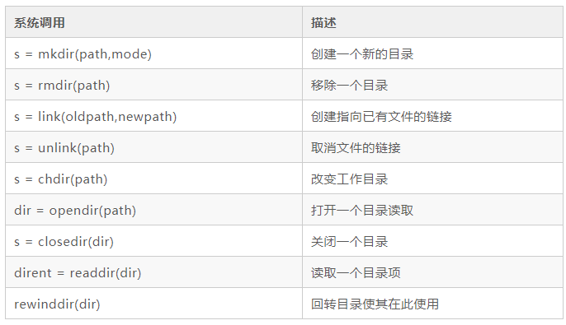
可以使用mkdir和rmdir创建和删除目录。但是需要注意，只有目录为空时才可以删除。
创建一个指向已有文件的链接时会创建一个目录项(directory entry)。系统调用link来创建链接，oldpath代表已有的路径，newpath代表需要链接的路径，使用unlink可以删除目录项。当文件的最后一个链接被删除时，这个文件会被自动删除。
使用chdir系统调用可以改变工作目录。
最后四个系统调用是用于读取目录的。和普通文件类似，他们可以被打开、关闭和读取。每次调用readdir都会以固定的格式返回一个目录项。用户不能对目录执行写操作，但是可以使用creat或者link在文件夹中创建一个目录，或使用unlink删除一个目录。用户不能在目录中查找某个特定文件，但是可以使用rewindir作用于一个打开的目录，使他能在此从头开始读取。

分类

Windows
NTFS文件格式 | FAT32文件格式 | FAT16文件格式
支持单个分区大于2G | 支持单个分区大于2G | 单个分区小于2G
支持磁盘配额 | 不支持磁盘配额 | 不支持磁盘配额
支持文件压缩（系统 ） | 不支持文件压缩 | 系统 不支持文件压缩（系统 ）
支持EFS文件加密系统 | 不支持EFS | 不支持EFS
产生的磁盘碎片较少 | 产生的磁盘碎片适中 | 产生的磁盘碎片较多
适合于大磁盘分区 | 适合于中小磁盘分区 | 适合于小与2G的磁盘分区
支持WindowsNT | 支持9x，不支持NT4.0 | 不支持Win2000,支持NT,9x

FAT16

FAT32

NTFS
NTFS文件系统相比FAT32和FAT16最大优点在于持文件加密，另外一个优点就是能够很好的支持大硬盘,且硬盘分配单元非常小,从而减少了磁盘碎片的产生。NTFS更适合现今硬件配置（大硬盘）和操作系统（XP，Windows7），另外：NTFS文件系统相比FAT32具有更好的安全性，表现在对不同用户对不同文件/文件夹设置的访问权限上，而且CIH病毒在NTFS文件系统下是没有办法传播的！
在运行Windows XP的计算机上，您可以在三种面向磁盘分区的不同文件系统NTFS、FAT32和FAT中加以选择。其中，推荐使用的NTFS文件系统，与FAT或FAT32相比，它具有更为强大的功能，并且包含Active Directory及其它重要安全特性所需的各项功能。另外只有选择NTFS作为文件系统，才可以使用诸如Active Directory和基于域的安全性之类特性。

Linux
日志文件系统：EXT2
非日志文件系统：

基于RAM的文件系统

initramfs

ramfs/tmpfs

基于FLASH的文件系统

jffs2

yaffs

cramfs

romfs

网络文件系统NFS

用户文件系统FUSE

/proc文件系统

EXT4

BTRFS

XFS

添加硬盘
在为主机添加硬盘前，首先要了解Linux系统下对硬盘和分区的命名方法。
- 在Linux下对SCSI的设备是以sd命名的，第一个ide设备是sda，第二个是sdb,依此类推。一般主板上有两个SCSI接口，一共可以安装四个SCSI设备。主SCSI上的两个设备分别对应sda和sdb，第二个SCSI口上的两个设备对应sdc和sdd。一般硬盘安装在主SCSI的主接口上，所以是sda或者sdb,光驱一般安装在第二个SCSI的主接口上，所以是sdc。
IDE接口设备是用hd命名的，第一个设备是hda，第二个是hdb，依此类推。
2、分区是用设备名称加数字命名的。例如sda1代表sda这个硬盘设备上的第一个分区。
3、每个硬盘可以最多有四个主分区，一个扩展分区，扩展分区可以再分为多个逻辑分区。

如下为新加一个SCSI硬盘，分区为扩展分区，且只包含1个逻辑分区sdb1，然后格式化为ext3，挂载到/test，增加到/etc/fstab系统启动时自动挂：
1、给硬盘分区
fdisk /dev/sda
Command (m for help): n
Command action
e extended
p primary partition (1-4)
输入：e
Partition number (1-4): 1
First cylinder (1-9729, default 1):回车
Last cylinder or +size or +sizeM or +sizeK (1-9729, default 9729):回车
Command (m for help):w(保存退出)
2、格式化硬盘
fdisk -l
mkfs -t ext3 /dev/sda1
Writing superblocks and filesystem accounting information:直接回车。
3、挂载
mount /dev/sda1 /test
4、开机直接挂载
编辑/etc/fstab文件
添加：/dev/sda1 /test ext3 defaults 1 1
重启则发选已经挂载上去。

分区

Device Mapper

LVM分区
常规的方法是添加磁盘->分区->格式化->挂载。为了便于管理和扩容，引入LVM，这是另一种磁盘管理方法。

Swap分区

创建文件系统/格式化

mkfs
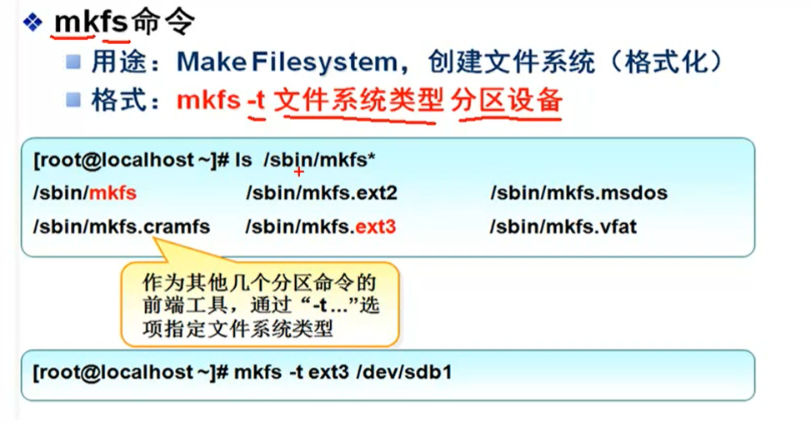

blkid
显示分区文件系统信息

mke2fs

e2label

tune2fs
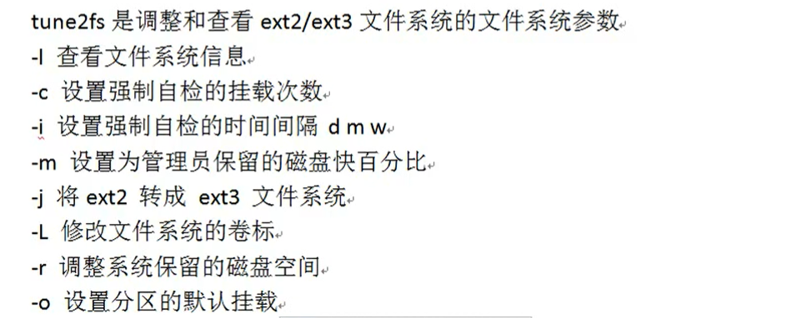

mkswap
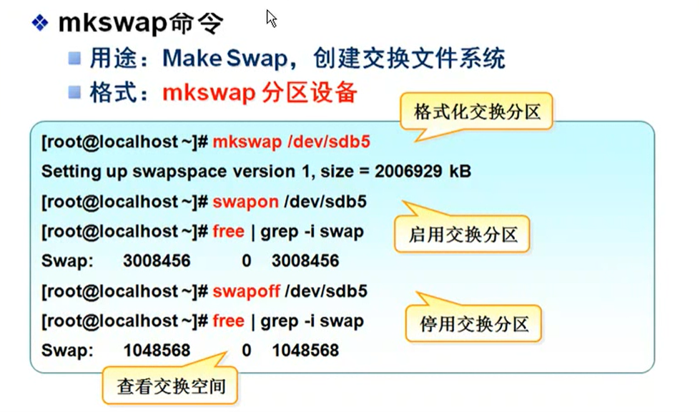

自动挂载

mount/umount
mount命令负责把设备上的文件系统挂载到系统的挂载点上；umount命令负责把挂载点上的文件系统卸载掉。

mount
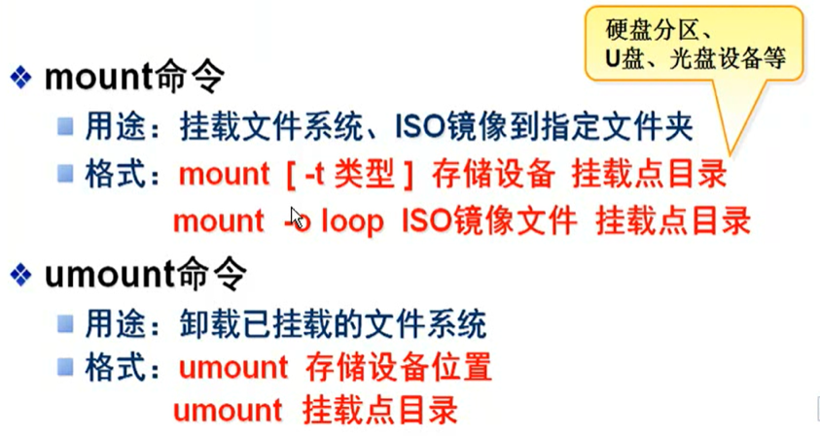
mount命令用来将设备挂载到用户指定的系统挂载点上。
语法：mount [options] [-o mount_options] device directory
options:
-a：挂载/etc/fstab配置文件中指定的文件系统。
-r：以只读方式挂载文件系统。
-w：以可读/写模式挂载文件系统。
-t fstype：指定被挂载的文件系统类型为fstype。
-o mount_options：在命令行中指定挂载选项。
mount_options:
dev：允许读取文件系统上的字符设备或块设备。
exec：运行执行挂载分区上的程序。
noexec：禁止执行该文件系统上的程序。
nouser：禁止非root用户挂载或卸载该文件系统。
user：允许某个普通用户挂载该文件系统，但禁止其他普通用户卸载该文件系统。
sers：允许任何用户可以挂载或卸载该文件系统。
下面给出常用的mount命令：
1、列出当前系统中已经挂载的文件系统
用法：mount
2、挂载移动硬盘到/media目录
用法：mount /dev/sdb1 /media
3、挂载光驱到/media目录
用法：mount -t iso9660 /dev/hdc /media

umount
umount命令用来卸载某个目录下已经挂载的文件系统。
语法：umount [options] directory
options:
-a：卸载/etc/mtab文件中记录的所有文件系统。
-t fstype：只卸载fstype类型的文件系统。

下面给出常用到umount命令：
1、显示某个挂载点下的文件系统
用法：umount /media

linux系统中的/etc/fstab配置文件记录了文件系统信息，linux在启动时挂载该文件中记录的所有文件系统。在/etc目录下还有一个叫做mtab的配置文件，该文件记录了系统中已经挂载的文件系统。

/etc/fstab
若想把mount的disk和dir设置为每次开机自动加载，那么就要把相关信息写到这个文件中。当用”mount -a“命令自动mount的时候，也会去读这个文件。
/etc/fstab 是只读不写的，它仅仅是开机时的配置文件，它提供的是系统上挂载设备的静态信息。
该文件一共包含6个字段信息，分别为：设备、挂载点、文件系统类型、挂载选项、备份频率、fsck检查顺序。
例如，下面的fstab文件显示/dev/sda1设备挂载到系统的/挂载点，文件系统类型是ext4。
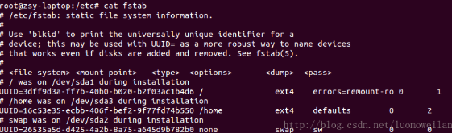

/etc/mtab
/etc/mtab是当前的分区挂载情况，记录的是当前系统已挂载的分区。每次挂载/卸载分区时会更新/etc/mtab文件中的信息（执行mount命令会改变/etc/mtab的信息）。

这个文件主要是用mount命令的时候，系统根据实际mount的情况生成的数据。fdisk、df 这类程序，必须要读取mtab文件，才能获得当前系统中的分区挂载情况。
/etc/mtab是供mount/umount进行读写的，是相对动态的。读的话，比如你在挂载一个文件系统时缺少一个参数，它就会自动去/etc/mtab或者/etc/fstab里去查，如果找到的话，只要一个参数也够。写的话，比如你umount了一个文件系统，umount就会删掉/etc/mtab里面的相关记录。

/proc/mounts
看似上面的这两个文件已经够用了，但是新的情况出现了。Linux内核引入了一个mount namespace，是给container用的。因为这个的出现，Linux不得不引入/proc/mounts。为什么呢？因为记录mount信息的/etc/mtab是全局的，也就是说，就算你的某个进程有自己的namespace，但只要还和外面共享同一个/etc/mtab，那么，里面进行umount/mount操作的信息也会被记录到/etc/mtab里，外面也会看到！凌乱了！由此可见，我们不能有全局的mtab，怎么办呢？/proc/mounts出来了，有人可能觉得它也是全局的啊！可你仔细看一下的话会发现，它其实是到/proc/self/mounts的一个符号链接！如此以来，container里面的 /proc/mounts和外面的当然就不会一样了！
所以，/etc/mtab已经过时了，应该被抛弃，或者直接符号链接到/proc/mounts。同理，查看系统上挂载的文件系统的话，直接调用无参数的mount也是不妥的，因为那样也是读/etc/mtab。我们应该使用util-linux-ng提供的一个新命令： findmnt，它是读的/proc/self/mountinfo。

这个文件是/proc/self/mounts的软链接，/proc下面的文件都是保存在内存中的，是内核自动生成的。所以/proc/mounts比/etc/mtab文件能更加真实的反映当前mount的情况。

区别
/etc/fstab是在开机时起作用，相当于在开机时执行了mount和fsck命令，系统根据/etc/fstab配置的信息自动挂载相关分区，自动挂载之后，/etc/mtab会被更新。
/etc/mtab是当前分区的挂载信息，如果挂载信息改变就会更新/etc/mtab文件。开机后，系统根据/etc/fstab的配置信息自动挂载分区，再更新/etc/mtab中的信息。
mount命令的使用不会改变/etc/fstab，而会改变/etc/mtab。
综上所述，/etc/fstab是记录开机自动挂载信息的配置文件，开机时自动挂载是根据这个文件。而/etc/mtab是记录当前系统的挂载信息，每次系统挂载情况的改变都会更新/etc/mtab文件。

操作命令

du

df

fdisk

parted

